DAO ĐỘNG ĐIỀU HOÀ
CHỦ ĐỀ 1: CHỨNG MINH VẬT DAO ĐỘNG ĐIỀU HOÀ
Trong trường hợp phải chứng minh cơ hệ dao động điều hoà trên cơ sở lực đàn hồi tác dụng:
F = -kx hoặc năng lượng của vật dao động (cơ năng) W = W_{t} + W_{đ}, ta tiến hành như sau:
Cách 1: Dùng phương pháp động lực học:
+ Phân tích lực tác dụng lên vật ở vị trí cân bằng, ở vị trí có li độ x bất kỳ.
+ Chọn hệ trục toạ độ Ox phù hợp
+ Viết phương trình định luật II Newtơn cho vật: 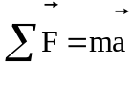
+ Chiếu phương trình này lên OX để suy ra: x'' = - ω²x (gọi là phương trình vi phân bậc 2)
Nghiệm của phương trình này là 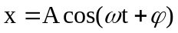
Suy ra vật dao dộng điều hoà với tần số góc
Cách 2: Dùng phương pháp năng lượng:
+ Chứng minh cơ năng của hệ bảo toàn W = W_{t} + W_{đ} = kx² +mv² = const
+ Lấy đạo hàm hai vế phương trình này theo thời gian t (chú ý: a = v' = x'')
+ Biến đổi để dẫn đến: x'' = -ω²x (gọi là phương trình vi phân bậc 2)
Nghiệm của phương trình này là
vậy vật dao động điều hoà với tần số góc ω.
BÀI TẬP VẬN DỤNG
Bài 1. Một con lắc là xo có độ cứng k một đầu cố định một đầu gắn vật nặng có khối lượng m đặt nằm ngang sao cho trục lò xo trùng với trục ox. Bỏ qua ma sát của môi trường. Kéo vật m lệch khỏi vị trí cân bằng một đoạn rồi thả nhẹ. Hãy chứng minh con lắc lò xo dao động điều hoà? Xác định công thức tính chu kỳ tần số, tần số góc con lắc lò xo?

Bài 2: Một con lắc lò xo gồm vật nhỏ có khối lượng m = 200g gắn vào một lò xo có độ cứng k = 80N/m được treo thẳng đứng. Kéo vật xuống khỏi vị trí cân bằng một đoạn rồi thả nhẹ cho nó dao động. Bỏ qua lực cản của môi trường chứng minh rằng con lắc lò xo dao động điều hoà? Xác định công thức tính chu kỳ tần số, tần số góc con lắc lò xo?
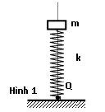
Bài 3: Vật nặng khối lượng m = 100g, lò xo nhẹ có độ cứng k = 40 N/m lồng vào trục thẳng đứng đầu dưới của lò xo gắn chặt với giá đỡ tại điểm Q. Bỏ qua mọi ma sát. Lấy g = 10 m/s. Từ vị trí cân bằng ấn nhẹ lò xo xuống 2cm và thả ra cho vật dao động. Chọn trục tọa độ Ox theo phương thẳng đứng, gốc O ở vị trí cân bằng, chiều dương hướng xuống và gốc thời gian (t=0) lúc thả vật.
Chứng minh vật dao động điều hòa và viết phương trình dao động của vật.
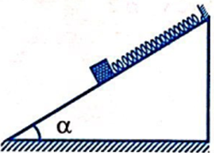

Bài 4: Một con lắc gồm lò xo có độ cứng k, vật nặng khối lượng m = 400g đặt trên mặt phẳng nghiêng góc nghiêng α = 30°, bỏ qua ma sát, lấy g = 10m/s². Kéo con lắc xuống khỏi vị trí cân bằng một đoạn rồi thả nhẹ, chứng minh con lắc dao động điều hoà?

Tính chu kỳ chuyển động của con lắc?

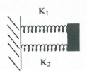
Bài 5: Hai lò xo có cùng chiều dài tự nhiên nhưng có các độ cứng khác nhau k₁ = 64N/m, k₂ = 36N/m. Các điểm cuối của hai lò xo được gắn với nhau để tạo ra một lò xo duy nhất có chiều dài tự nhiên bằng mỗi lò xo ban đầu.
Vật có khối lượng m= 1kg được gắn vào điểm cuối của mỗi lò xo ghép. Từ VTCB, dời vật theo phương của trục lò xo một đoạn và buông không vận tốc đầu.
Hãy chứng tỏ vật dao động điều hòa và tính chu kì dao động trong mỗi trường hợp sau:
a. Vật trượt không ma sát trên mặt phẳng nằm ngang.
b. Lò xo ghép có gắn vật được bố trí thẳng đúng, điểm cuối phía trên cố định.

Bài 6. Cho hệ gồm hai lò xo mắc nối tiếp rồi gắn vào vật đặt trên mặt phẳng ngang không ma sát như hình vẽ. Kích thích vật theo phương ngang, dọc theo hai trục của lò xo. Chứng minh vật dao động điều hòa. Tìm biểu thức tính chu kì.
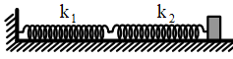

Bài 7. Cho hệ gồm hai lò xo mắc nối tiếp rồi gắn vào vật đặt trên mặt phẳng nghiêng không ma sát như hình vẽ. Kích thích vật theo phương dọc theo trục của hai lò xo. Chứng minh vật dao động điều hòa. Tìm biểu thức tính chu kì.
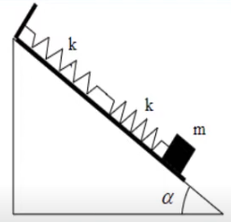

Bài 8. Hai đầu của hai lò xo có chiều dài tự nhiên l₀₁ và l₀₂ gắn vào 2 điểm cố định A và B. Hai đầu còn lại gắn vào một vật m như hình vẽ. Chứng minh vật m dao động điều hoà?
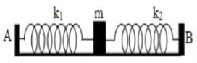

Bài 9: một con lắc đơn có chiều dài l bằng sợi dây không giãn khối lượng dây không đáng kể, treo vật nhỏ có khối lượng m vào một đầu của sợi dây. Đưa vật m tới vị trí phương dây treo hợp với phương thẳng đứng một góc 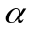 nhỏ ( với 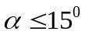) rồi thả nhẹ cho vật dao động. Bỏ qua lực cản của môi trường,
a. Chứng minh rằng con lắc đơn dao động điều hoà?
b. Xác định công thức tính chu kỳ tần số, tần số góc con lắc đơn?
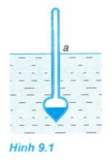
Bài 10: Phù kế là dụng cụ để đo khối lượng riêng của chất lỏng. Đó là một ống thuỷ tinh rỗng, kín, phía dưới là một cái bầu nặng (xem Hình 9.1). Khi thả phù kế vào một chất lỏng, mực chất lỏng ngoài ống thuỷ tinh khi cân bằng cho ta biết khối lượng riêng của chất lỏng.
Chứng tỏ rằng, một phù kế nổi ở trong một chất lỏng có thể dao động điều hoà theo phương thẳng đứng.
Bài 11: Một khúc gỗ hình trụ có diện tích đáy 0, 03m² và có khối lượng 10kg, đang nổi trên mặt nước ở vị trí thẳng đứng. Ấn khúc gỗ chìm xuống rồi thả cho nó tự do dao động. Coi biên độ dao động của vật nhỏ, chứng minh rằng dao động của khúc gỗ là do dao động điều hòa. Cho biết chu kì của dao động đó. (g = 10m/s²)

Bài 12: Một con lắc lò xo đang nằm yên trên mặt bàn ngang, nhẵn thì chịu tác dụng của một điện trường đều E hướng từ trái sang phải như hình vẽ. Biết rằng vật dao động có điện tích q>0, khối lượng m. Lò xo có độ cứng k. Chứng minh vật dao động điều hòa.

Bài 13: Cho các con lắc lò xo có cấu tạo như hình vẽ dưới đây. Cho biết ròng rọc và lò xo có khối lượng không đáng kể, dây nối không dãn.
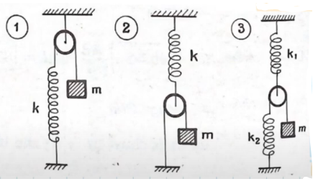
Với mỗi hệ, hãy chứng tỏ vật dao động điều hòa khi được kéo xuống theo phương thẳng đứng một đoạn và buông không vận tốc đầu. Lập biểu thức của chu kì.

Bài 14: Một con lắc lò xo nằm ngang gồm lò xo có khối lượng không đáng kể, độ cứng Kí =250N/m gắn với quả cầu có khối lượng m = 1kg có thể chuyển động không ma sát trên một mặt bàn nằm ngang. Quả cầu mẹ được nối với một vật nặng m2 = 1,5kg bằng một sợi dây mảnh không dãn vắt qua 1 ròng rọc. kéo mẹ theo phương thẳng đứng xuống dưới 1 đoạn lem rồi buông ra. Chứng minh m1 dao động điều hoà. Lấy g = 10m/s²

Bài 15: Cho cơ hệ như hình 1. Các lò xo có độ cứng k₁ = 200N/m và k₂ = 150N/m; vật nặng có khối lượng m₁ = 150g và m₂ = 300g. Biết ròng rọc, lò xo và dây treo có khối lượng không đáng kể. Bỏ qua mọi ma sát. Lấy g=10m/s². Hệ đang ở vị trí cân bằng, đốt dây nối giữa hai vật m₁​ và m₂​. Chứng minh vật m₁​, dao động điều hòa

